Održana online edukacija „Financijsko praćenje unutar provedbe projekata financiranih iz EU“ za članove Lokalnog partnerstva za zapošljavanje

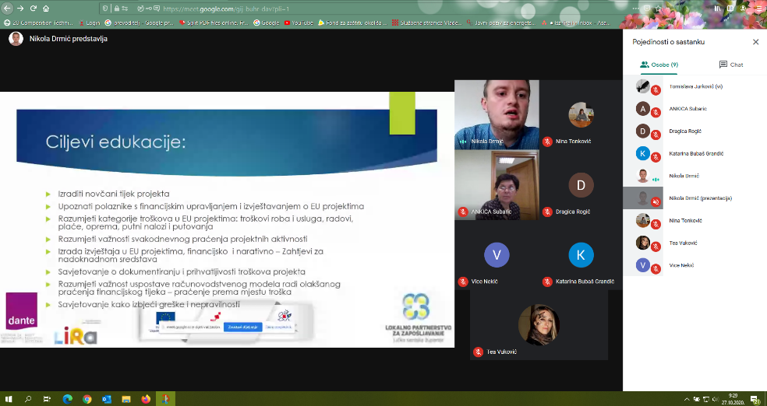

Edukacija na temu „Financijsko praćenje unutar provedbe projekata financiranih iz EU“ namijenjena članovima Lokalnog partnerstva za zapošljavanje (LPZ) održana je 27. listopada 2020. godine u organizaciji LIRA-e.

S obzirom na epidemiološku situaciju te u skladu s preporukama nadležnih tijela, i četvrta edukacija za članove LPZ-a je održana online.

Za provedbu edukacije je zadužen vanjski stručnjak - Ustanova za obrazovanje odraslih Dante. Edukaciju je održao Nikola Drmić – edukator iz područja financijskog menadžmenta.

Polaznici su se na radionici upoznali s:
• odredbama ugovora o dodjeli bespovratnih sredstava
• pravilima projektnog budžetiranja, raspodjelom sredstava za projektne aktivnosti, vrstu
troškova i upravljanjem projektnim aktivnostima
• financijskim praćenjem projektnih aktivnosti
• izradom zahtjeva za predujmom i planom nabave, realizacijom proračuna,
upravljanjem novčanim tijekom
• izradom zahtjeva za nadoknadom sredstava, metodama plaćanja, prihvatljivim i
neprihvatljivim troškovima projekta
• računovodstvenim evidentiranjem, izradom financijskog plana korisnika, pravilima i
praćenjem projektne dokumentacije
• načinima kako izbjeći greške i nepravilnosti
• primjerima dobre prakse

Projekt, kao i navedena edukacija su sufinancirani sredstvima Europske Unije iz Europskog socijalnog fonda u sklopu Operativnog programa Učinkoviti ljudski potencijali 2014.-2020.

